Первый класс! Как много ярких и тёплых воспоминаний связано с этим периодом в жизни каждого человека. Палочки и кружочки, цифры и буквы, тысячи вопросов и поиск ответов – вот она, школьная жизнь первоклассника.
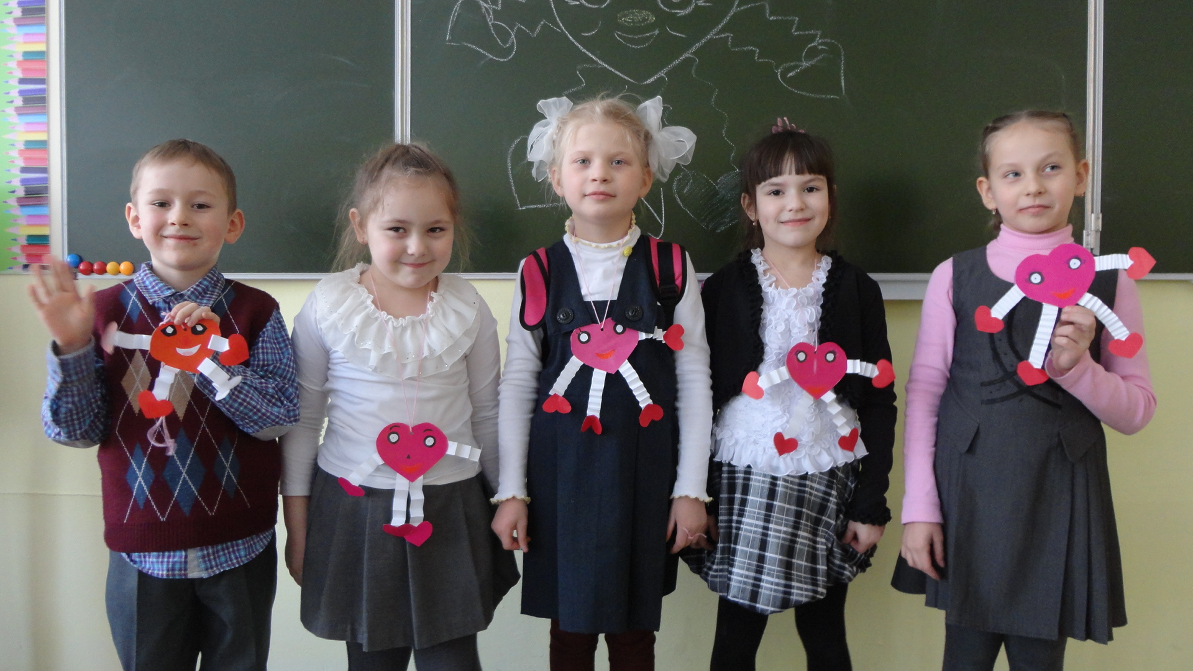
С внедрением в образовательный процесс новых федеральных государственных стандартов (ФГОС) у обучающихся появилась возможность реализовать свой интеллектуальный и творческий потенциал.
В нынешнем учебном году МБОУ «Гимназия п. Н-Куранах», в целях всестороннего развития ребёнка, сформировала базу внеурочных занятий, среди которых «Ритмика», «Домисолька», «Школа творчества», «Бусинка», «АВС», «Основы этики», «Пифагорик» и другие (всего 10 курсов ).
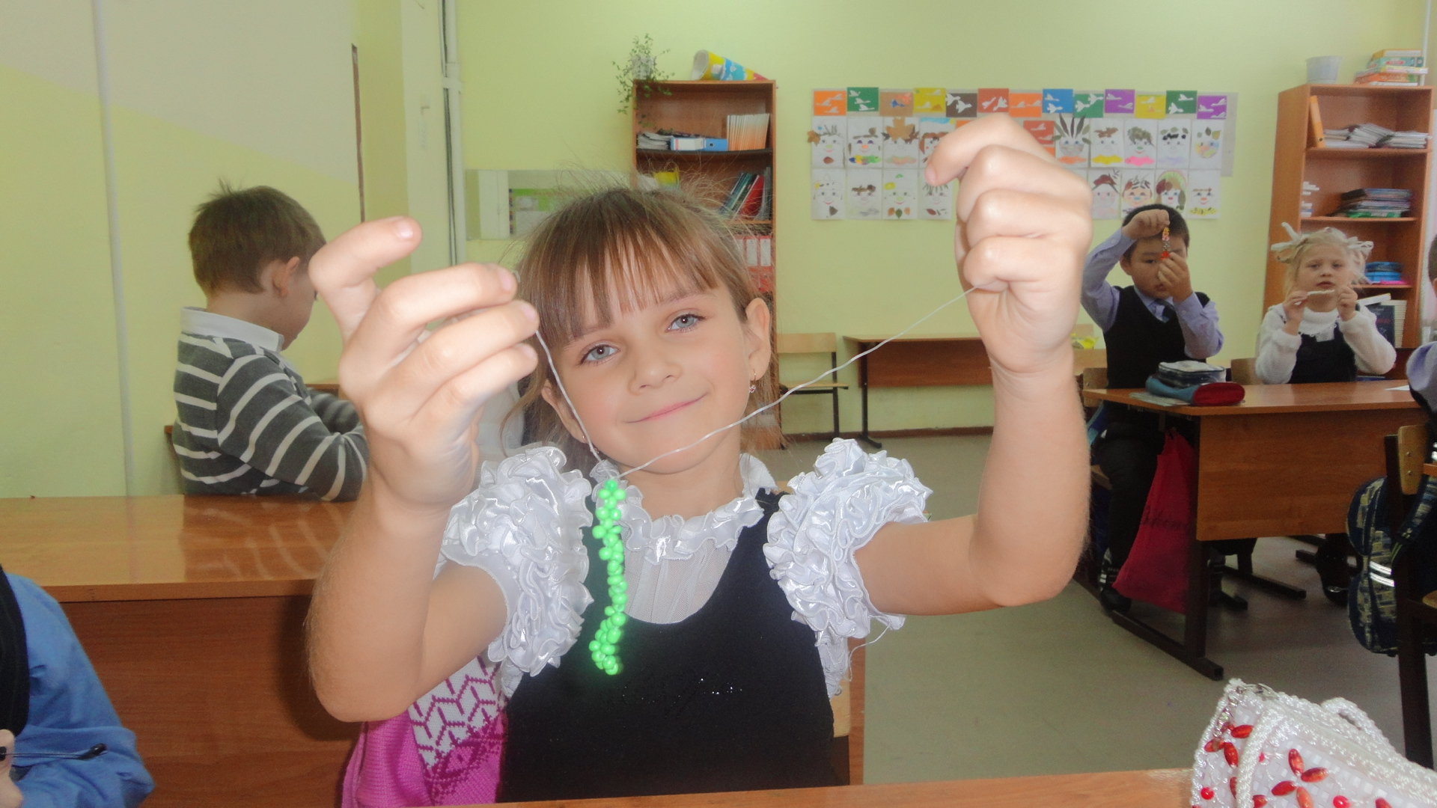
Своему мастерству обучают первоклассников руководители курсов: Пичугина А.П., Вавилова Э.И., Андреева Л.В., Неустроева Н.П., Климентьева Т.Ю. Благодаря увлекательным формам обучения и интересному содержанию занятий ребята с желанием посещают проводимые по графику занятия. И результаты этой плодотворной работы не заставляют себя ждать:
- знание большого количества песен к праздникам разной тематики;
- оформление стендов красочными творческими работами;
- умение плести разнообразные фенечки из бисера;
- 10 победных мест в районной интеллектуальной олимпиаде.
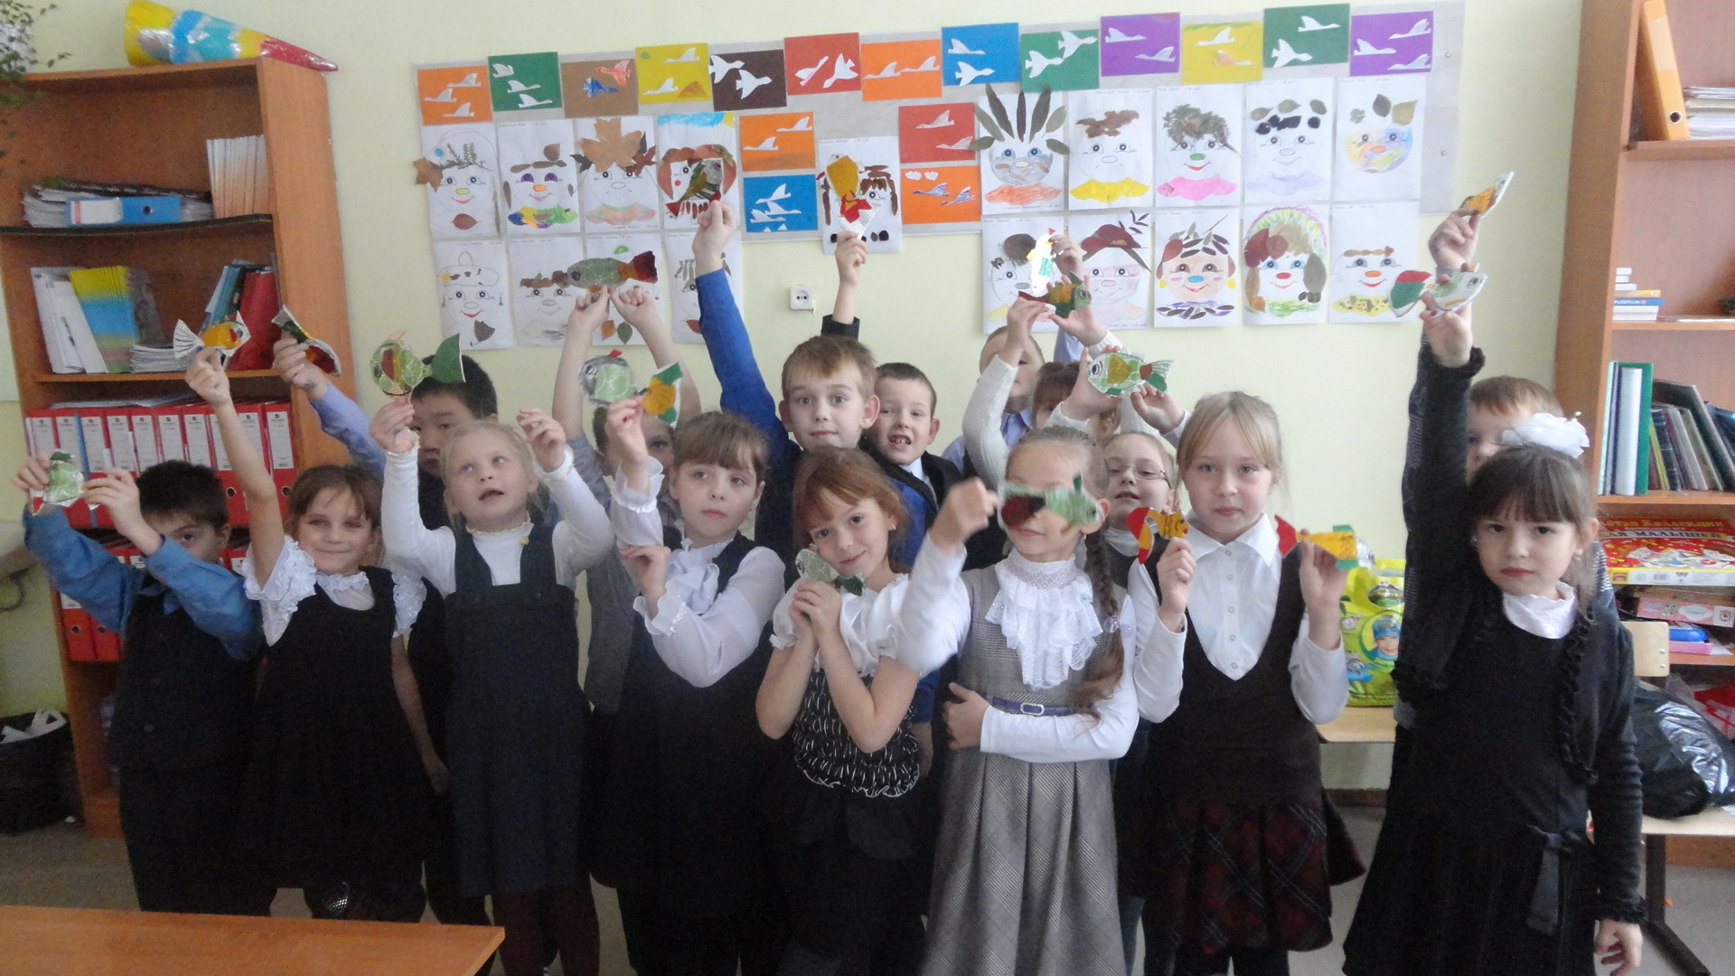
Учебный день юного гимназиста долог и обычно заканчивается в 14.15. Но, это время, пролетает незаметно. Уроки, завтрак, динамическая пауза, кружки, обед - на радость не только детям, а также их родителям!
На следующий учебный год будут введены кружки, выявленные по запросам первоклассников и их родителей. Дорогу осилит идущий. Вперёд, к новым победам!

Саранчина Т.В., Град М.В.
учителя начальных классов

